

INFORME DEFINITIVO
DE LA FISCALIZACIÓN DE LA CUENTA GENERAL DEL EJERCICIO 2022 DEL AYUNTAMIENTO DE SANTA CRUZ DE TENERIFE

En el ejercicio de la función fiscalizadora que le impone el artículo 11, apartado b) de la Ley Territorial 4/1989, de 2 de mayo, de la Audiencia de Cuentas de Canarias, y en virtud del artículo 223 del Texto Refundido de la Ley Reguladora de las Haciendas Locales, aprobado por el Real Decreto Legislativo 2/2004, de 5 marzo (en adelante, TRLRHL), en base a las cuentas anuales integrantes de la Cuenta General del EJERCICIO ECONÓMICO DE 2022, esta Audiencia de Cuentas emite el presente Informe definitivo.
La Entidad ha presentado, la información que compone la Cuenta General por vía telemática y ajustada a los requisitos de la Instrucción de Contabilidad para la Administración Local.
En la fiscalización llevada a cabo sobre la misma se han observado los aspectos siguientes, figurando en el Anexo únicamente los incumplimientos relacionados con la coherencia interna y el contenido de las cuentas anuales, y en su caso, los relativos a la cumplimentación de la Información Adicional:
A) Entidades instrumentales y adscritas.
El conjunto de entidades que conforman la Administración Local del municipio
de Santa Cruz de Tenerife durante el ejercicio 2022 son:
- Ayuntamiento de Santa Cruz de Tenerife.
- Organismo Autónomo Gerencia Municipal de Urbanismo.
- Organismo Autónomo de Fiestas y Actividades Recreativas del Excmo.
Ayuntamiento de Santa Cruz de Tenerife.
- Organismo Autónomo de Cultura.
- Organismo Autónomo Instituto Municipal de Atención Social (IMAS).
- Viviendas, Proyectos y Obras Municipales de Santa Cruz de Tenerife, SA, de
capital íntegramente de la Entidad y sectorizada como Administración Pública.
- Sociedad de Desarrollo de Santa Cruz de Tenerife, SA, de capital
íntegramente de la Entidad y sectorizada como Administración Pública.
1

Firmado por: | PEDRO PACHECO GONZÁLEZ - Presidente | Fecha: 26-07-2024 11:09:04 | 
Registrado en: | SALIDA - Nº: 2024-000963 | Fecha: 29-07-2024 13:07
 | Nº expediente administrativo: 2023-000018 Código Seguro de Verificación (CSV): 87D81FD68BAB2CF346FFC06341FE835B Comprobación CSV: https://sede.acuentascanarias.org//publico/documento/87D81FD68BAB2CF346FFC06341FE835B
Fecha de sellado electrónico: 29-07-2024 08:59:40 - 1/15 - Fecha de emisión de esta copia: 29-07-2024 13:12:08

Además, la IGAE asigna al Ayuntamiento el control en términos de contabilidad nacional de las siguientes entidades:
- Fundación Canaria Santa Cruz Sostenible sectorizada como Administración
Pública.
•

Sociedad Parque Marítim pendiente de sectorizar.

o, SA,

de

capital

minoritario

de

la

Entidad

y
B)

Aprobación del Presupuesto.
El Presupuesto del ejercicio ha sido aprobado fuera del plazo establecido en el artículo 169 del TRLRHL.
C) Composición de la Cuenta General.
1.-No se acompaña a la Cuenta General la Memoria justificativa del coste y
rendimiento de los servicios públicos, ni la Memoria demostrativa del grado en que se hayan cumplido los objetivos programados con indicación de los previstos y alcanzados con el coste de los mismos, que contempla el artículo 211 del TRLRHL.
2.- La Cuenta General de la Entidad Local no contiene las cuentas consolidadas. D) Documentación complementaria.
En el estado de conciliación de la cuenta bancarias de la Entidad BBVA con nº ****0657 figuran importes en conceptos de “Pagos contabilizados Banco y no Ayuntamiento” “Cobros contabilizados Banco y no Ayuntamiento” de antigüedad. Por lo que la Entidad deberá a proceder con la mayor brevedad al registro y aclaración de dichas diferencias entre saldos contables y bancarios.
E) Memoria.
Los flujos netos de gestión en el indicador de cash-flow de "Indicadores
financieros y patrimoniales" de la Memoria, no coinciden con los consignados en el Estado de flujos de efectivo.
F)

Organismo Autónomo Gerencia Municipal de Urbanismo.
1.- El Balance presenta partidas con signo contrario a su naturaleza.

2

Firmado por: | PEDRO PACHECO GONZÁLEZ - Presidente | Fecha: 26-07-2024 11:09:04
Registrado en: | SALIDA - Nº: 2024-000963 | Fecha: 29-07-2024 13:07
 | Nº expediente administrativo: 2023-000018 Código Seguro de Verificación (CSV): 87D81FD68BAB2CF346FFC06341FE835B Comprobación CSV: https://sede.acuentascanarias.org//publico/documento/87D81FD68BAB2CF346FFC06341FE835B
Fecha de sellado electrónico: 29-07-2024 08:59:40 - 2/15 - Fecha de emisión de esta copia: 29-07-2024 13:12:08

2.- El importe de las obligaciones pendientes de pago de operaciones no presupuestarias reflejado en "Información presupuestaria. Estado del remanente de tesorería" de la Memoria, no coincide con la suma de los saldos al cierre del ejercicio de las cuentas correspondientes del Balance de comprobación.
3.- No se ha remitido el informe de auditoría de cuentas.
G) Organismo Autónomo de Cultura.
1.- En la documentación complementaria de tesorería no constan las actas de arqueo de las existencias en Caja referidas a fin de ejercicio, exigidas por la regla 45.3 de la Instrucción del Modelo Normal de Contabilidad Local.
2.- En la documentación complementaria de tesorería no constan las certificaciones de cada entidad bancaria de los saldos existentes en las mismas a favor de la Entidad local, referidos a fin de ejercicio, exigidos por la regla 45.3 de la Instrucción del Modelo Normal de Contabilidad Local.
3.- No se ha remitido el informe de auditoría de cuentas.
H)

I)

Organismo Autónomo de Fiestas y Actividades Recreativas.
No se ha remitido el informe de auditoría de cuentas.
Organismo Autónomo Instituto Municipal de Atención Social IMAS.
1. En el estado de conciliación de las cuentas bancarias del Organismos figuran importes en conceptos de “Pagos contabilizados Banco y no Ayuntamiento” de antigüedad. Por lo que la Entidad deberá a proceder con la mayor brevedad al registro y aclaración de dichas diferencias entre saldos contables y bancarios
2.- No se ha remitido el informe de auditoría de cuentas.
J) Sociedad de Desarrollo de Santa Cruz de Tenerife, SA.
1.- En el informe de auditoría de cuentas remitido con la Cuenta General, la opinión es favorable.
2.- El Balance presenta epígrafes con signo contrario a su naturaleza.
3.- El importe total de ingresos y gastos reconocidos no coincide, entre los
distintos estados del Estado de cambios en el patrimonio neto.

3

Firmado por: | PEDRO PACHECO GONZÁLEZ - Presidente | Fecha: 26-07-2024 11:09:04
Registrado en: | SALIDA - Nº: 2024-000963 | Fecha: 29-07-2024 13:07
 | Nº expediente administrativo: 2023-000018 Código Seguro de Verificación (CSV): 87D81FD68BAB2CF346FFC06341FE835B Comprobación CSV: https://sede.acuentascanarias.org//publico/documento/87D81FD68BAB2CF346FFC06341FE835B
Fecha de sellado electrónico: 29-07-2024 08:59:40 - 3/15 - Fecha de emisión de esta copia: 29-07-2024 13:12:08

4.- El importe total de "Ingresos y Gastos reconocidos” del Estado de ingresos y gastos reconocidos del ejercicio, no coincide con el importe de “Total ingresos y gastos reconocidos-Total" del ejercicio 200X del Estado Total de Cambios en el Patrimonio Neto.
5.- No coinciden todos o algunos de los distintos apartados del Estado total de cambios en el patrimonio neto con la suma de los conceptos en que se desglosa.
K) Sociedad de Viviendas, Proyectos y Obras Municipales de Santa Cruz de Tenerife, SA. 1.- No coinciden todos o algunos de los distintos apartados del Estado total de
cambios en el patrimonio neto con la suma de los conceptos en que se desglosa
2.- En el informe de auditoría de cuentas remitido con la Cuenta General, la opinión favorable con salvedades.
L) Fundación Canaria Santa Cruz Sostenible.
En el informe de auditoría de cuentas remitido con la Cuenta General, la opinión
es favorable.

4

Firmado por: | PEDRO PACHECO GONZÁLEZ - Presidente | Fecha: 26-07-2024 11:09:04
Registrado en: | SALIDA - Nº: 2024-000963 | Fecha: 29-07-2024 13:07
 | Nº expediente administrativo: 2023-000018 Código Seguro de Verificación (CSV): 87D81FD68BAB2CF346FFC06341FE835B Comprobación CSV: https://sede.acuentascanarias.org//publico/documento/87D81FD68BAB2CF346FFC06341FE835B
Fecha de sellado electrónico: 29-07-2024 08:59:40 - 4/15 - Fecha de emisión de esta copia: 29-07-2024 13:12:08

ANÁLISIS DE INDICADORES

A) INDICADORES PRESUPUESTARIOS.
A continuación se realiza un análisis de la evolución en cinco ejercicios de siete
indicadores presupuestarios relevantes, con el valor que a juicio de la Audiencia de Cuentas resulta razonable.

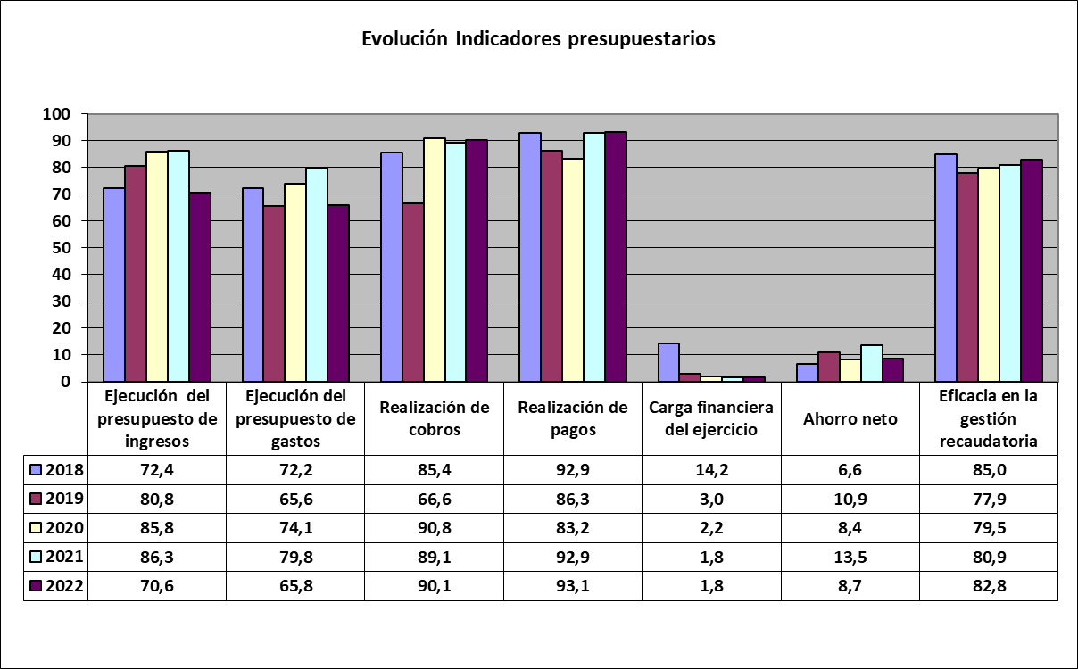

- Ejecución del presupuesto de ingresos.
El índice de ejecución de ingresos mide el porcentaje de las previsiones
definitivas de ingresos que han dado lugar al reconocimiento contable de derechos liquidados.
Se debe tener en cuenta que, en el caso de las modificaciones de crédito financiadas con el Remanente de tesorería para gastos generales o Excesos de Financiación Afectada, estas fuentes de financiación no figuran como derechos reconocidos, lo que sesga este indicador.
Valores para este índice mayores al 90 % se consideran satisfactorios; en cambio, valores inferiores alertan sobre la formulación de unas previsiones excesivas de ingresos.
5

Firmado por: | PEDRO PACHECO GONZÁLEZ - Presidente | Fecha: 26-07-2024 11:09:04
Registrado en: | SALIDA - Nº: 2024-000963 | Fecha: 29-07-2024 13:07
 | Nº expediente administrativo: 2023-000018 Código Seguro de Verificación (CSV): 87D81FD68BAB2CF346FFC06341FE835B Comprobación CSV: https://sede.acuentascanarias.org//publico/documento/87D81FD68BAB2CF346FFC06341FE835B
Fecha de sellado electrónico: 29-07-2024 08:59:40 - 5/15 - Fecha de emisión de esta copia: 29-07-2024 13:12:08

No se observan cambios significativos en la evolución de este indicador en los ejercicios analizados.
- Ejecución del presupuesto de gastos.
El índice de ejecución de gastos expresa el porcentaje que suponen las
obligaciones reconocidas con cargo al presupuesto de gastos del ejercicio corriente en relación con el volumen de créditos definitivos.
El índice de ejecución de gastos, que nos muestra el grado en que los créditos definitivos han dado lugar al reconocimiento de obligaciones, también ha de alcanzar valores superiores al 80 %.
En la evolución de este indicador en los ejercicios analizados se observa una caída de 6,4 puntos porcentuales.
- Realización de cobros.
El índice de cumplimiento de los cobros refleja el porcentaje de derechos
liquidados con cargo al presupuesto corriente que han sido cobrados durante el ejercicio presupuestario.
Este indicador mide, por lo tanto, la capacidad de la Entidad Pública para transformar en liquidez los derechos de cobro liquidados y vencidos, es decir, el ritmo de cobro.
En principio, parece deseable que el valor del índice supere el 80 %, lo que supondría una razonable conversión en liquidez de los derechos de cobro liquidados.
No se observan cambios significativos en la evolución de este indicador en los ejercicios analizados.
- Realización de pagos.
El índice de cumplimiento de pago de los gastos refleja el porcentaje de
obligaciones reconocidas durante el ejercicio con cargo al presupuesto corriente que han sido pagadas durante el mismo.
Valores para este índice entre el 80 % y el 90 % se consideran satisfactorios; en cambio, valores inferiores alertan sobre la posible existencia de dificultades en la tesorería.
No se observan cambios significativos en la evolución de este indicador en los ejercicios analizados.
6

Firmado por: | PEDRO PACHECO GONZÁLEZ - Presidente | Fecha: 26-07-2024 11:09:04
Registrado en: | SALIDA - Nº: 2024-000963 | Fecha: 29-07-2024 13:07
 | Nº expediente administrativo: 2023-000018 Código Seguro de Verificación (CSV): 87D81FD68BAB2CF346FFC06341FE835B Comprobación CSV: https://sede.acuentascanarias.org//publico/documento/87D81FD68BAB2CF346FFC06341FE835B
Fecha de sellado electrónico: 29-07-2024 08:59:40 - 6/15 - Fecha de emisión de esta copia: 29-07-2024 13:12:08

- Carga financiera del ejercicio.
Este indicador relaciona por cociente la carga financiera del ejercicio
(obligaciones reconocidas por los capítulos 3 y 9) con los derechos liquidados por operaciones corrientes.
Cuanto menor sea el peso de la carga financiera en relación con los ingresos corrientes, mayor margen de maniobra tendrá la Entidad para financiar sus inversiones.
En la evolución de este indicador en los ejercicios analizados se observa una caída de 12,4 puntos porcentuales.
- Ahorro neto.
El índice de ahorro neto se obtiene dividiendo el ahorro neto (derechos
reconocidos corrientes menos obligaciones reconocidas corrientes y obligaciones reconocidas del capítulo 9), por el volumen de derechos liquidados por operaciones corrientes.
Este indicador refleja la capacidad que tiene la Entidad de atender con sus recursos ordinarios a sus gastos corrientes, incluida la imputación al presente de las deudas contraídas en el pasado para la financiación de las inversiones. Debe presentar valores positivos.
En la evolución de este indicador en los ejercicios analizados se observa un aumento de 2,1 puntos porcentuales.
- Eficacia en la gestión recaudatoria.
El índice de gestión recaudatoria refleja el porcentaje de derechos liquidados con
cargo a los ingresos tributarios y precios públicos que han sido cobrados durante el ejercicio presupuestario.
Este indicador mide, por lo tanto, la capacidad de la Entidad para transformar en liquidez los derechos de cobro liquidados y vencidos de los capítulos 1, 2 y 3, es decir, el ritmo de cobro.
En principio, parece deseable que el valor del índice supere el 80 %, lo que supondría una razonable conversión en liquidez de los derechos de cobro liquidados.
En la evolución de este indicador en los ejercicios analizados se observa una caída de 2,2 puntos porcentuales.

7

Firmado por: | PEDRO PACHECO GONZÁLEZ - Presidente | Fecha: 26-07-2024 11:09:04
Registrado en: | SALIDA - Nº: 2024-000963 | Fecha: 29-07-2024 13:07
 | Nº expediente administrativo: 2023-000018 Código Seguro de Verificación (CSV): 87D81FD68BAB2CF346FFC06341FE835B Comprobación CSV: https://sede.acuentascanarias.org//publico/documento/87D81FD68BAB2CF346FFC06341FE835B
Fecha de sellado electrónico: 29-07-2024 08:59:40 - 7/15 - Fecha de emisión de esta copia: 29-07-2024 13:12:08

B) INDICADORES FINANCIEROS.
Se realiza un análisis de la evolución en cinco ejercicios de tres indicadores
financieros, con indicación del valor que a juicio de la Audiencia de Cuentas resulta razonable.

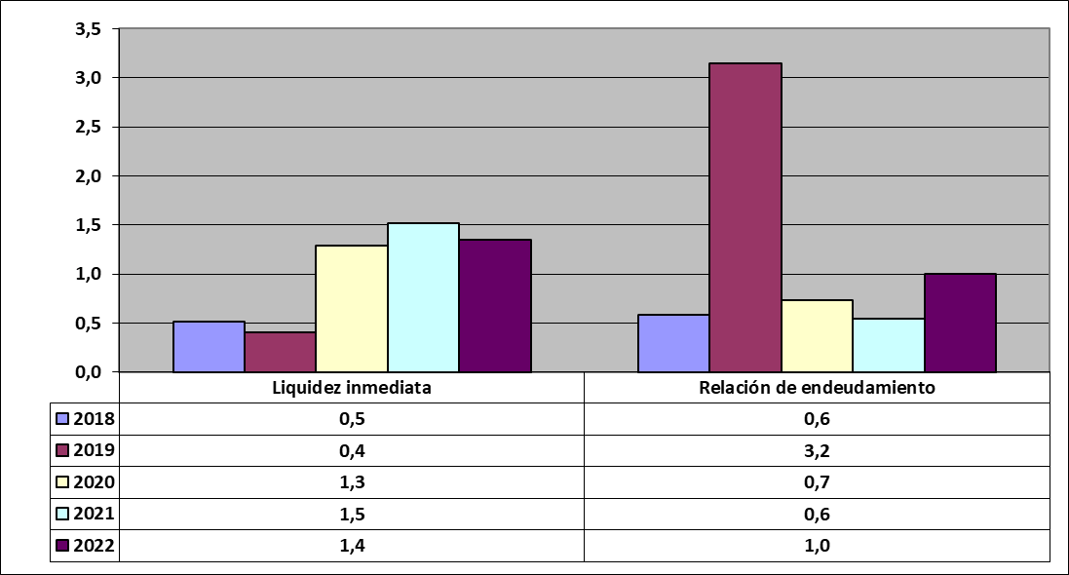

- Liquidez inmediata.
Se obtiene determinando el porcentaje que suponen los fondos líquidos (dinero
disponible en caja y bancos, así como otras inversiones financieras temporales con un alto grado de liquidez) con relación a las obligaciones presupuestarias y no presupuestarias a corto plazo.
Este indicador refleja a 31 de diciembre el porcentaje de deudas presupuestarias y no presupuestarias que pueden atenderse con la liquidez inmediatamente disponible. Cuanto mayor sea este porcentaje, menor es el riesgo financiero de la Entidad, si bien un valor excesivo revelará un excedente de liquidez que habrá que colocar.
Ahora bien, dado que habitualmente se considera que el valor del ratio debería situarse en el intervalo 0,70-0,90 niveles superiores pondrían de manifiesto un excedente de tesorería que debería ser objeto de inversión por parte de la Entidad, al objeto de obtener una rentabilidad más adecuada.

8

Firmado por: | PEDRO PACHECO GONZÁLEZ - Presidente | Fecha: 26-07-2024 11:09:04
Registrado en: | SALIDA - Nº: 2024-000963 | Fecha: 29-07-2024 13:07
 | Nº expediente administrativo: 2023-000018 Código Seguro de Verificación (CSV): 87D81FD68BAB2CF346FFC06341FE835B Comprobación CSV: https://sede.acuentascanarias.org//publico/documento/87D81FD68BAB2CF346FFC06341FE835B
Fecha de sellado electrónico: 29-07-2024 08:59:40 - 8/15 - Fecha de emisión de esta copia: 29-07-2024 13:12:08

En la evolución de este indicador en los ejercicios analizados se observa un aumento, en tantos por uno, de 0,8.
- Relación de endeudamiento.
Se define como el cociente, en tanto por uno, entre las agrupaciones de
provisiones y acreedores a corto plazo (pasivo corriente), sobre las agrupaciones de provisiones y acreedores a largo plazo (pasivo no corriente) del pasivo del balance.
Indica qué porcentaje representa el exigible a corto plazo, sobre las obligaciones reembolsables a largo plazo. Un valor superior a 1 indica un mayor volumen de deuda a corto plazo que de deuda a largo plazo, y a la inversa.
Cuanto más se aproxima su valor a cero, mayor es el peso de las obligaciones a largo plazo sobre el total de obligaciones a corto y a la inversa.
En la evolución de este indicador en los ejercicios analizados se observa un aumento en tantos por uno, de 0,4.

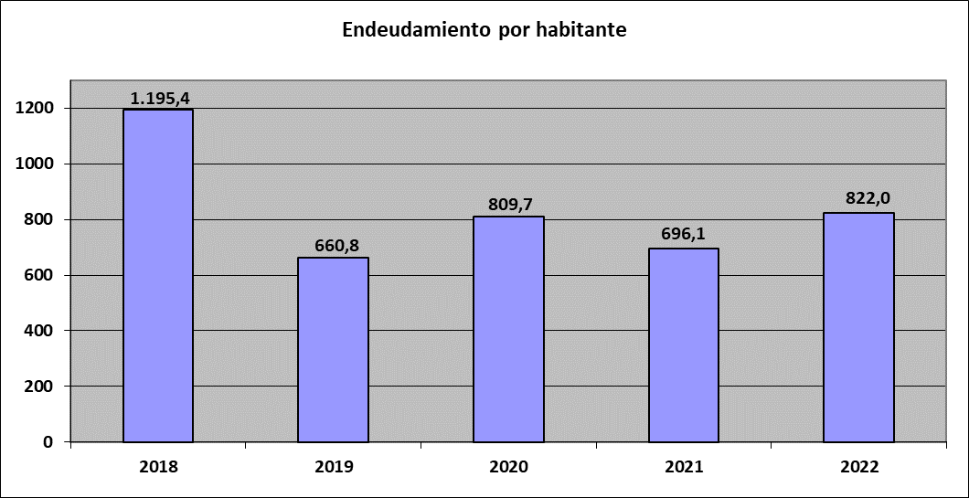

9

Firmado por: | PEDRO PACHECO GONZÁLEZ - Presidente | Fecha: 26-07-2024 11:09:04
Registrado en: | SALIDA - Nº: 2024-000963 | Fecha: 29-07-2024 13:07
 | Nº expediente administrativo: 2023-000018 Código Seguro de Verificación (CSV): 87D81FD68BAB2CF346FFC06341FE835B Comprobación CSV: https://sede.acuentascanarias.org//publico/documento/87D81FD68BAB2CF346FFC06341FE835B
Fecha de sellado electrónico: 29-07-2024 08:59:40 - 9/15 - Fecha de emisión de esta copia: 29-07-2024 13:12:08

- Endeudamiento por habitante.
El índice relativo a la deuda per cápita, o endeudamiento por habitante, se
obtiene dividiendo el pasivo corriente y el no corriente existente a 31 de diciembre entre el número de habitantes. Este indicador refleja el montante de deuda per cápita, y ha de ser analizado observando su evolución a lo largo del tiempo.
Obviamente, cuanto mayor sea esta ratio, mayor es el nivel de endeudamiento de la Entidad y mayor riesgo de insolvencia se produce.
En la evolución de este indicador en los ejercicios analizados se observa una disminución de 373,5 € por habitante.
Santa Cruz de Tenerife, a 19 de julio de 2024.
EL PRESIDENTE,
Pedro Pacheco González

10

Firmado por: | PEDRO PACHECO GONZÁLEZ - Presidente | Fecha: 26-07-2024 11:09:04
Registrado en: | SALIDA - Nº: 2024-000963 | Fecha: 29-07-2024 13:07
 | Nº expediente administrativo: 2023-000018 Código Seguro de Verificación (CSV): 87D81FD68BAB2CF346FFC06341FE835B Comprobación CSV: https://sede.acuentascanarias.org//publico/documento/87D81FD68BAB2CF346FFC06341FE835B
Fecha de sellado electrónico: 29-07-2024 08:59:40 - 10/15 - Fecha de emisión de esta copia: 29-07-2024 13:12:08

ALEGACIONES AL INFORME PROVISIONAL DE LA FISCALIZACIÓN DE LA CUENTA GENERAL DEL EJERCICIO 2022 DEL AYUNTAMIENTO DE SANTA CRUZ DE TENERIFE

En el plazo concedido para ello la Entidad remitió alegaciones al Informe provisional de fiscalización.

11

Firmado por: | PEDRO PACHECO GONZÁLEZ - Presidente | Fecha: 26-07-2024 11:09:04
Registrado en: | SALIDA - Nº: 2024-000963 | Fecha: 29-07-2024 13:07
 | Nº expediente administrativo: 2023-000018 Código Seguro de Verificación (CSV): 87D81FD68BAB2CF346FFC06341FE835B Comprobación CSV: https://sede.acuentascanarias.org//publico/documento/87D81FD68BAB2CF346FFC06341FE835B
Fecha de sellado electrónico: 29-07-2024 08:59:40 - 11/15 - Fecha de emisión de esta copia: 29-07-2024 13:12:08

Firmado por: | PEDRO PACHECO GONZÁLEZ - Presidente | Fecha: 26-07-2024 11:09:04
Registrado en: | SALIDA - Nº: 2024-000963 | Fecha: 29-07-2024 13:07
 | Nº expediente administrativo: 2023-000018 Código Seguro de Verificación (CSV): 87D81FD68BAB2CF346FFC06341FE835B Comprobación CSV: https://sede.acuentascanarias.org//publico/documento/87D81FD68BAB2CF346FFC06341FE835B
Fecha de sellado electrónico: 29-07-2024 08:59:40 - 12/15 - Fecha de emisión de esta copia: 29-07-2024 13:12:09

Firmado por: | PEDRO PACHECO GONZÁLEZ - Presidente | Fecha: 26-07-2024 11:09:04
Registrado en: | SALIDA - Nº: 2024-000963 | Fecha: 29-07-2024 13:07
 | Nº expediente administrativo: 2023-000018 Código Seguro de Verificación (CSV): 87D81FD68BAB2CF346FFC06341FE835B Comprobación CSV: https://sede.acuentascanarias.org//publico/documento/87D81FD68BAB2CF346FFC06341FE835B
Fecha de sellado electrónico: 29-07-2024 08:59:40 - 13/15 - Fecha de emisión de esta copia: 29-07-2024 13:12:09



TIPO ENTIDAD:
MODELO:
PROVINCIA:

Ayuntamiento
Normal
Santa Cruz de Tenerife

EJERCICIO 2022
Santa Cruz de Tenerife

Población:
(Fuente: INE a 1 enero)

Página 1/2
208.688

LIQUIDACIÓN DEL PTO. DE INGRESOSPrevisiones  Iniciales | Derechos Rec.  Modificaciones  Previsiones%  Previsiones  Definitivas  Netos % % Recaudación Neta % Pendiente Cobro
1 IMPUESTOS DIRECTOS 60.750.000,00 0,00 0,00% 60.750.000,00 60.719.142,92 99,95% 24,87% 47.463.364,37 78,17% 13.255.778,55
2 IMPUESTOS INDIRECTOS 40.750.000,00 0,00 0,00% 40.750.000,00 40.385.162,49 99,10% 16,54% 40.333.519,66 99,87% 51.642,83
3 TASAS, P.P. Y OTROS INGRESOS 26.000.000,00 0,00 0,00% 26.000.000,00 21.656.240,36 83,29% 8,87% 13.821.009,55 63,82% 7.835.230,81
4 TRANSFERENCIAS CORRIENTES 95.900.000,00 11.860.857,25 12,37% 107.760.857,25 98.987.710,82 91,86% 40,54% 98.987.710,82 100,00% 0,00
5 INGRESOS PATRIMONIALES 2.000.000,00 0,00 0,00% 2.000.000,00 277.811,83 13,89% 0,11% 156.819,64 56,45% 120.992,19
6 ENAJENACION INVERSIONES REALES 34.340.000,00 1.400.508,46 4,08% 35.740.508,46 19.067.018,43 53,35% 7,81% 16.157.087,86 84,74% 2.909.930,57
7 TRANSFERENCIAS DE CAPITAL 14.040.000,00 4.219.678,04 30,05% 18.259.678,04 2.468.305,27 13,52% 1,01% 2.468.305,27 100,00% 0,00
8 ACTIVOS FINANCIEROS 2.520.000,00 48.978.030,54 1943,57% 51.498.030,54 615.581,28 1,20% 0,25% 615.581,28 100,00% 0,00
9 PASIVOS FINANCIEROS 3.200.000,00 0,00 0,00% 3.200.000,00 0,00 0,00% 0,00% 0,00 0,00% 0,00 TOTAL INGRESOS 279.500.000,00 66.459.074,29 23,78% 345.959.074,29 244.176.973,40 70,58% 100,00% 220.003.398,45 90,10% 24.173.574,95

LIQUIDACIÓN DEL PTO. DE GASTOSCréditos InicialesModificaciones de | Obligaciones Rec.  Netas % % Pagos Líquidos % Pendiente Pago  Crédito%Créditos Definitivos
1 GASTOS DE PERSONAL 76.000.000,00 7.839.015,11 10,31% 83.839.015,11 70.886.669,56 84,55% 31,12% 70.864.718,06 99,97% 21.951,50
2 GASTOS CORR. EN BS. Y SERV. 92.900.000,00 14.411.373,10 15,51% 107.311.373,10 77.198.632,48 71,94% 33,89% 66.309.057,45 85,89% 10.889.575,03
3 GASTOS FINANCIEROS 1.500.000,00 754.559,13 50,30% 2.254.559,13 904.563,39 40,12% 0,40% 862.712,72 95,37% 41.850,67
4 TRANSFERENCIAS CORRIENTES 51.299.000,00 1.949.784,20 3,80% 53.248.784,20 50.682.813,73 95,18% 22,25% 50.626.903,04 99,89% 55.910,69
5 FONDO DE CONTINGENCIA 100.000,00 -100.000,00 -100,00% 0,00 0,00 0,00% 0,00% 0,00 0,00% 0,00
6 INVERSIONES REALES 40.810.000,00 39.591.875,36 97,02% 80.401.875,36 23.184.558,57 28,84% 10,18% 18.534.052,63 79,94% 4.650.505,94
7 TRANSFERENCIAS DE CAPITAL 11.171.000,00 2.012.467,39 18,02% 13.183.467,39 1.081.876,44 8,21% 0,47% 1.002.663,81 92,68% 79.212,63
8 ACTIVOS FINANCIEROS 2.520.000,00 0,00 0,00% 2.520.000,00 726.285,38 28,82% 0,32% 726.285,38 100,00% 0,00
9 PASIVOS FINANCIEROS 3.200.000,00 0,00 0,00% 3.200.000,00 3.111.111,11 97,22% 1,37% 3.111.111,11 100,00% 0,00 TOTAL GASTOS 279.500.000,00 66.459.074,29 23,78% 345.959.074,29 227.776.510,66 65,84% 100,00% 212.037.504,20 93,09% 15.739.006,46

REMANENTE DE TESORERÍA
1. Fondos líquidos 115.991.865,48
2. (+) Derechos pendientes de cobro 179.894.455,86
(+) del Presupuesto corriente 24.173.574,95
(+) de Presupuestos cerrados 155.146.408,83
(+) de operaciones no presupuestarias 574.472,08
3. (-) Obligaciones pendientes de pago 23.869.435,72
(+) del Presupuesto corriente 15.739.006,46
(+) de Presupuestos cerrados 1.396.263,59
(+) de operaciones no presupuestarias 6.734.165,67
4. (+) Partidas pendientes de aplicación -31.766.281,11
(-) cobros realizados ptes. aplicac. defin. 34.860.319,44 (+) pagos realizados ptes. aplicac. defin. 3.094.038,33
I. Remanente de tesorería total (1+2-3+4) 240.250.604,51
II. Saldos de dudoso cobro 155.146.408,83
III. Exceso de financiación afectada 67.316.966,17
IV. Remanente tesorería para gastos generales (I-II-III) 17.787.229,51

PRESUPUESTOS CERRADOS Derechos Obligaciones
Saldo a 1 de enero de 2022 177.591.663,58 18.375.485,60
Variación 3.637.363,06 0,00
Cobros/Pagos 18.807.891,69 16.979.222,01
Saldo a 31 de diciembre de 2022 155.146.408,83 1.396.263,59

RESULTADO PRESUPUESTARIO
1. Derechos reconocidos netos 244.176.973,40  2. Obligaciones reconocidas netas 227.776.510,66  3. Resultado presupuestario del ejercicio (1-2)  4. Gastos finan. reman. tesorería para gtos. generales 880.134,81  5. Desviaciones de financiación negativas del ejercicio 28.234.055,82  6. Desviaciones de financiación positivas del ejercicio 34.675.648,50  7. RESULTADO PRESUPUESTARIO AJUSTADO | 16.400.462,74  10.839.004,87

INDICADORES PRESUPUESTARIOS
1. EJECUCIÓN DEL PRESUPUESTO DE INGRESOS 70,58%
2. EJECUCIÓN DEL PRESUPUESTO DE GASTOS 65,84%
3. REALIZACIÓN DE COBROS 90,10%
4. REALIZACIÓN DE PAGOS 93,09%
5. CARGA FINANCIERA DEL EJERCICIO 1,81%
6. AHORRO NETO 8,67%
7. EFICACIA EN LA GESTIÓN RECAUDATORIA 82,78%

Firmado por: | PEDRO PACHECO GONZÁLEZ - Presidente | Fecha: 26-07-2024 11:09:04
Registrado en: | SALIDA - Nº: 2024-000963 | Fecha: 29-07-2024 13:07
 | Nº expediente administrativo: 2023-000018 Código Seguro de Verificación (CSV): 87D81FD68BAB2CF346FFC06341FE835B Comprobación CSV: https://sede.acuentascanarias.org//publico/documento/87D81FD68BAB2CF346FFC06341FE835B
Fecha de sellado electrónico: 29-07-2024 08:59:40 - 14/15 - Fecha de emisión de esta copia: 29-07-2024 13:12:09



TIPO ENTIDAD:
MODELO:
PROVINCIA:

Ayuntamiento
Normal
Santa Cruz de Tenerife

EJERCICIO 2022
Santa Cruz de Tenerife

Población:

Página 2/2

208.688
 | BALANCE
ACTIVO EJERCICIO 2021 %  A) ACTIVO NO CORRIENTE 574.589.737,41 79,34%  I. Inmovilizado intangible 2.517.084,31 0,35%  II. Inmovilizado material 536.551.342,38 74,09%  III. Inversiones inmobiliarias 0,00 0,00%  IV. Patrimonio público del suelo 514.931,35 0,07%  V. Inv. financ. a l/p en entid. grupo, multig. y asoc. 1.894.269,95 0,26% VI. Inv. financ. a l/p 1.102.873,11 0,15%  VII. Deudores y otras cuentas a cobrar a l/p 32.009.236,31 4,42% B) ACTIVO CORRIENTE 149.607.160,19 20,66%  I. Activos en estado de venta 0,00 0,00%  II. Existencias 0,00 0,00%  III. Deudores y otras cuentas a cobrar a c/p 26.793.215,26 3,70% IV. Inv. financ. a c/p en entid. grupo, multig. y asoc. 465.098,25 0,06% V. Inv. finac. a c/p 6.356.981,20 0,88%  VI. Ajustes por periodificación 0,00 0,00%  VII. Efectivo y otros activos líquidos equivalentes 115.991.865,48 16,02%  TOTAL ACTIVO 724.196.897,60 100,00% |  |  | PATRIMONIO NETO Y PASIVO EJERCICIO 2021 %  A) PATRIMONIO NETO 552.665.807,95 76,31%  I. Patrimonio 60.328.298,48 8,33%  II. Patrimonio generado 471.522.822,48 65,11%  III. Ajustes por cambios de valor 0,00 0,00%  IV. Subvenciones recibidas ptes. imputación a rdos. 20.814.686,99 2,87% B) PASIVO NO CORRIENTE 85.872.596,39 11,86%  I. Provisiones a l/p 4.724.236,05 0,65%  II. Deudas a l/p 64.628.360,34 8,92%  III. Deudas con entid. del grupo, multig. y asoc. l/p 0,00 0,00%  IV. Acreedores y otras cuentas a pagar a l/p 0,00 0,00%  V. Ajustes por periodificación a l/p 16.520.000,00 2,28%  C) PASIVO CORRIENTE 85.658.493,26 11,83%  I. Provisiones a c/p 0,00 0,00%  II. Deudas a c/p 19.823.348,78 2,74%  III. Deudas con entid. grupo, multig. y asoc. c/p 0,00 0,00%  IV. Acreedores y otras cuentas a pagar a c/p 63.475.144,48 8,76%  V. Ajustes por periodificación a c/p 2.360.000,00 0,33%  TOTAL PATRIMONIO NETO Y PASIVO 724.196.897,60 100,00%

1. ESTADO TOTAL DE CAMBIOS EN EL PATRIMONIO NETO
I. Patrimonio III. Ajustes por  II.Patrimonio  generado  cambio valorIV. Subvenciones recibidas | TOTAL
Patrimonio neto al final del ejercicio 2021 60.246.535,11 470.297.009,93 0,00 19.566.983,43 550.110.528,47
Aj. por cambios de crit. contables y corr.err. 0,00 425.568,42 0,00 0,00 425.568,42
Patrimonio neto inicial ajustado del ejercicio 2022 60.246.535,11 470.722.578,35 0,00 19.566.983,43 550.536.096,89
Variaciones del patrimonio neto ejercicio 2022 81.763,37 800.244,13 0,00 1.247.703,56 2.129.711,06
PATRIMONIO NETO AL FINAL DEL EJERCICIO 2022 60.328.298,48 471.522.822,48 0,00 20.814.686,99 552.665.807,95

2. ESTADO DE INGRESOS Y GASTOS RECONOCIDOS
I. Resultado económico patrimonial
II. Ingresos y gastos reconocidos direct. en p. neto
III. Transferencias a la cta. de rdo. ec-patrimonial
IV. TOTAL ingresos y gastos reconocidos

5.762.212,65
13.724.534,18
-12.476.830,62
7.009.916,21

CUENTA DE RESULTADO ECONÓMICO- PATRIMONIAL

Resultado (ahorro/desahorro) neto del ejercicio

ESTADO DE FLUJOS DE EFECTIVO

5.762.212,65

TOTALES
3. ESTADO DE OPERACIONES CON LA ENTIDAD O ENTIDADES PROPIETARIAS
a) OPERACIONES PATRIMONIALES CON LA ENTIDAD O ENTIDADES PROPIETARIAS
1. Aportación patrimonial dineraria  2. Aportación de bienes y derechos  3. Asunción y condonación de pasivos financieros 4. Otras aportaciones de la entidad propietaria  5. (-) Devolución de bienes y derechos  6. (-) Otras devoluciones a la entidad propietaria | 0,00 0,00  0,00 0,00 0,00  0,00
TOTAL
b) OTRAS OPERACIONES CON LA ENTIDAD O ENTIDADES PROPIETARIAS
I. Ingresos y gastos reconoc. direct. cta. rtdo. ec-pat. II. Ingresos y gastos reconoc. directamente p. neto | 0,00 195.965,55
TOTAL (I+II) 195.965,55

I. FLUJOS DE EFECTIVO DE LAS ACTIVIDADES DE GESTIÓN
II. FLUJOS DE EFECTIVO DE LAS ACTIVIDADES DE INVERSIÓN
III. FLUJOS DE EFECTIVO DE LAS ACTIVIDADES DE FINANCIACIÓN IV. FLUJOS DE EFECTIVO PENDIENTES DE CLASIFICACIÓN
V. EFECTO DE LAS VARIACIONES DE LOS TIPOS DE CAMBIO
VI. INCREMENTO/DISMINUCIÓN NETA DEL EFECTIVO
Efectivo y activos líq. equiv.al efectivo al inicio del ej. Efectivo y activos líq. equiv.al efectivo al final del ej.
INDICADORES FINANCIEROS Y PATRIMONIALES 1. LIQUIDEZ INMEDIATA
2. ENDEUDAMIENTO POR HABITANTE
3. RELACIÓN DE ENDEUDAMIENTO

19.512.607,58
-6.165.275,61
-3.111.111,11
27.949.485,18
0,00 38.185.706,04
77.806.159,44
115.991.865,48

1,35
821,95 €
1,00

Firmado por: | PEDRO PACHECO GONZÁLEZ - Presidente | Fecha: 26-07-2024 11:09:04
Registrado en: | SALIDA - Nº: 2024-000963 | Fecha: 29-07-2024 13:07
 | Nº expediente administrativo: 2023-000018 Código Seguro de Verificación (CSV): 87D81FD68BAB2CF346FFC06341FE835B Comprobación CSV: https://sede.acuentascanarias.org//publico/documento/87D81FD68BAB2CF346FFC06341FE835B
Fecha de sellado electrónico: 29-07-2024 08:59:40 - 15/15 - Fecha de emisión de esta copia: 29-07-2024 13:12:09

